**Книга 1**

Скачал 6 книг **Тромбли Джорджа** на английском. Хочу попробовать этот подход для изучения языка. Все книги в **PDF** формате, но первые две, это просто сканы, так что с переводом с английского могут возникнуть некоторые сложности. Но я постараюсь.

**Японские иероглифы.**

**Хирагана** для написания Японских слов. **Катакана** для иностранных слов. **Кандзи** для целых слов или имен. В первой книге изучим Хирагану для понимания и знакомства. Но уроки начнутся с **ro-maji,** японские слова с римскими буквами. Но они постепенно будут сокращаться на изученную **Хирагану.** К концу книги должны быть изучены разговорность и чтение.

**Факты о пунктуации**

В японском языке нет разницы между БОЛЬШИМИ и маленькими буквами. a **あ**это всегда **あ**. Не важно в какой части предложения они расположены.

**Знаки вопроса**

Обычно в японском при написании не используются знаки вопрос. Вместо этого в конце предложения ставят **Хирагану か**(ka), чтобы указать вопрос. Вроде Nan desu ka**. =** Что это?

Kore wa hon desu. На хирагане будет так: **これはほんです。**Кружочек на конце — это точка.

Перед тем, как приступить к уроку 1, будет 4 предварительных урока. Они созданы, чтобы дать несколько необходимых инструментов, чтобы начать взаимодействовать с носителями Японского. Произношение, счет, разговорные фраза и другое. В этой книги предполагается писать. Но я работаю на компьютере. Возможно буду вести тетрадь для запоминания букв. Но сюда я буду писать Хирагану.

**Предварительный урок 1.**

**Зачем изучать Хирагану?**

Потому что это основа основ, которая даст огромный прирост к пониманию, произношению. Хахаха, носители английского привыкли что **TO** звучит как **Ту.** Но в японском **TO** это **ТО**. Кому-то это было бы сложнее.

Именно поэтому далее объясняется как нужно правильно произносить слова. С помощью **romaji.** Для меня это абсурдно.

**Японские системы написания.**

**Hiragana – хирагана**

**Katakana – катакана**

**Kanji – кандзи**

**Кандзи** это иероглифы, каждый из которых имеет свое значение. Много из них имеют несколько значений и могут читаться по-разному. **Хирагана** с **Катаканой** произошли от более сложных **Кандзи.** Они представляют из себя просто набор звуков и не имеют своего значения. 3 этих системы написания нужны, чтобы читать и писать на японском. А **ro-maji** используются в Медиа.

Японское произношение

а, и, у, э, о.

a, i, u, e, o.

Чтобы англичанам понять произношение этих гласных использовались такие предложения:

**ah** as in f**a**ther

**ee** as in s**ee**

**oo** as in z**oo**

**e**h as in m**e**n

**o**h as in b**oa**t

Это хорошие примеры. Остальные буквы используют эти гласные в сочетании.



Запишу хотя бы себе слова из примеров. Может запомню что-то

**あかい –** красный (**akai**)

**いのち –** жизнь (**inochi**)

**うま –** лошадь (**uma**)

**えび –** креветка (**ebi**)

**おとこ** – мужчина (**otoko**)

**か –** креветка (**ka**)

**しる** – знать (**shiru**)

**つる –** журавль (**tsuru)**

**ねこ –** кот (**neko**)

**たんぽぽ –** одуванчик (**tanpopo)**

**Двойные гласные**

В Японском распространённо, что звуки удлинены. Можно услышать, что звуки произносятся дольше. Но тут речь не об этом, речь о сдвоенных гласных. В **ro-maji** иногда подчеркивают чертой.

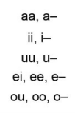

Но это не помогает, когда ты читаешь. На деле в словах это выглядит так:

**おかあさん** – мать (**okaasan**)

**おじいさん** – дедушка(**ojiisan**)

**ずつう**- головная боль (**zutsuu**)

**おねえさん** – старшая сестра (**oneesan**) – не путать с **oniisan**

**もうふ –** одеяло (**moufu**)

Слова, написанные на **катакане**, используют подчеркивание, вместо повторение гласных. Но это будет только во второй книге.

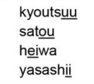

**きょうつう** – общий (**kyoutsuu**)

**さとう** – сахар (**satou**)

**へいわ –** мир (**heiwa**)

**やさしい** – добрый (**yasashii**)

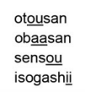

**おとうさん** **–** отец

**おばあさん** – бабушка

**せんそう –** война

**いそがしい –** занят

Но кроме сдвоенных гласных есть слова, в которых гласная в том месте одна, от этого и смысл будет отличаться.

**いえ** – дом(**ie**)

**いいえ** – нет(**iie**)

Бабушка дедушка выше были, но если в словах убрать сдвоенность букв, то будут другие слова.

**おじさん** – дядя (**ojisan**)

**おばさん**- тетя(**obasan**)

Написание утомляет… Особенно из-за переключения языков.

Также в японском бывают и сдвоенные согласные.

**ろく　–** шесть (**roku**)

**ろっく**　– рок музыка(rokku), но в японском нет буквы К, я нашел в хирагане похожий символ.　　　**ろつこ** – тут написано, **rotsuku**, но символ все же отличается. Узнаю в будущем.

**うた**　– песня (**uta**)

**うった**　– продано(**utta**)

А… понятно. Этот символ удваивает стоящий перед ним звук.

**また**　– снова (**mata**)

**まった**　– ждал(**matta**)

**Предварительный урок 2.**

**Базовые цифры**

Вроде не сложный, просто запомнить список цифр от 0 до 10. Просто вставлю памятку. Но некоторые цифры имеют несколько форм.

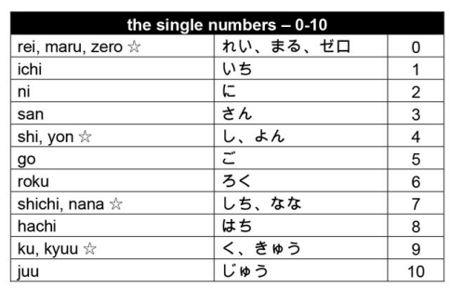

Думаю, потихоньку выучу.

**ゼロ**　－ ноль, с английского, поэтому написано на катакане.

**よん　＝ 四　－** четыре, насколько я знаю, это не счастливое число, поэтому вместо **shi – yon.**

**なな　–** семь, кандзи не появилось (**nana)**

**きゆう-**  девять, читается (**kiyuu**), японцы любят милые слова, наверно поэтому вместо **ku** есть **kyuu.**

О, ниже в книге есть пояснение, почему у цифр 2 версии. Да **SHI** это смерть. **KU** также имеет смысл **страдания**. Это два несчастливых числа в Японии. Многие здания не имеют этих цифр. Разные вариации широко распространены. Их стоит запомнить.

**C 11 до 19.** Англоговорящие еще называют эти числа **teens.** В начале ставится 10, а затем стандартные цифры.

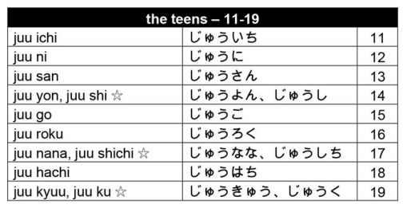

У чисел от 10 до 90 принцип схожий, только вперед ставится число, а уже потом десятка. Но есть нюанс. **shi, shichi** и **ku,** нельзя ставить вперед. Вместо них используются заменяющие, **yon, nana kyuu.**

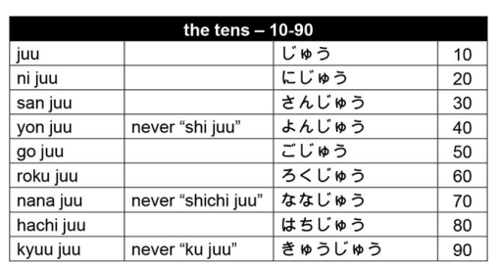

А чтобы сказать сколько именно, нужно в конце добавить цифру.

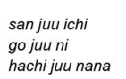

31, 52, 87. Вот пример для 20-ти.

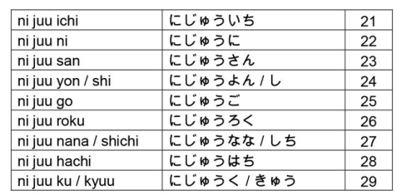

Сотни и тысячи. **Hyaku, sen.** По буквам пишется так:

**ひやく (hiyaku)**

**せん(sen)**

Но есть нюанс. **Hyaku имеет 6 исключений** от 100 до 900.

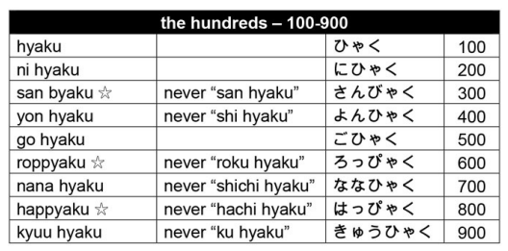

**300** -**さんびやく (san biyaku)**

**400 – よんひやく** (**yon biyaku**)

**600 – ろっぴやく (roppiyaku)**

**700 – ななひやく (nana hiyaku)**

**800 – はっぴやく (happiyaku)**

**900 – きゆうひやく (kiyuu hyaku)**

Другие варианты для этих сотен называть нельзя. У тысяч этих **исключений 5.** Или 2.

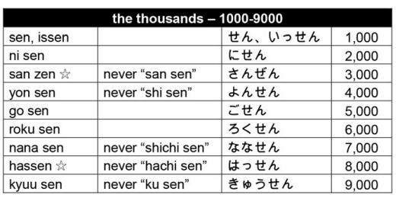

**1000** имеет два вариант, второй полагаю, чащи используют для просто одной тысячи, когда как первый для производства других чисел. Строятся же также как десятки, двадцатки и тд, сначала цифра, а в конце **тысяча.**

**300 - さんぜん (san zen)**

**400 – よんせん (yon sen)**

**700 – ななせん (nana sen)**

**800 – はっせん (hassen)**

**900 – きゆうせん (kiyuu sen)**

А теперь маленькое упражнение. Попробую понять, что это за цифры.

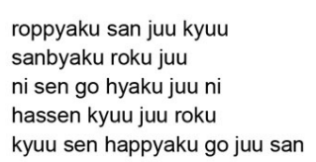 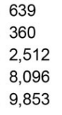

**529, 360, 2512, 8096, 9852.** Я пишу это уже второй раз. Видно, что путаю цифры **2 и 3. И 5 и 6.** Честно не подглядывал.

Для практики попробую прописать свой номер телефона:

**はち**

**きゆう**

**さん**

**なな**

**さん**

**はち**

**よん**

**きゆう**

**いち**

**いち**

**さん**

**Вышло очень плохо, должно было выйти 8 937 384 91 13**

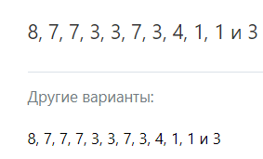

А стоп. Я так-то не ошибся. Все верно. Просто хирагана буквами переводится не очень.

Девять как абсурдный страх переводится. Мб тут имеется в виду крик девочки). Еще оно переводилось как, сезонная миграция рыбы… и **четыре…**

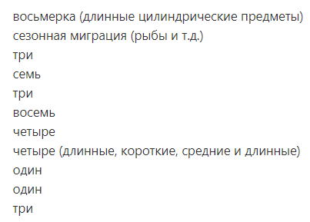

Так далее другое упражнение. Заполнить 14 чисел, сделаю это в paint и вставлю сюда.

Так, теперь бы мне проверить свои результаты. В книге есть ответы?

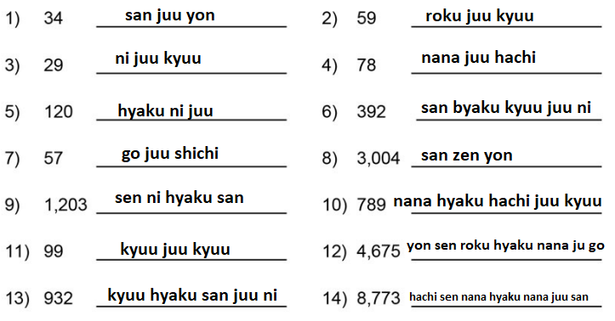

В **2)** перепутал 5 с 6 **go juu jyuu**

В **6)** пробел после **san** не нужен

В **8)** пробел после **san** тоже не нужен

В **12)** вместо **roku hyaku** нужен **roppyaku**

В **14)** Вместо **hachi sen** писать **hasen**

**Наблюдение слоги хи, би, пи имеют одну букву для написания.**

Если ничего у буквы нет, это **hi,** если кружочек, то **pi,** а если 2 линии, то, **bi.**

Я бы себя похвалил.

**Предварительный урок 3.**

Как правильно представляться. С этим нужно практиковаться так часто, как это возможно, потому что может быть только одно первое впечатление. Есть преимущество, что я не Японец, окружающие могут понимать, что я еще учусь, поэтому могу быть прощен. Так вот, вся эта прелюдия, наклон.

Как правильно кланяться. Каждый раз, когда говорят **Hajimemashite,** Японцы делают поклон. Это также важно, как пожать кому-то руку.

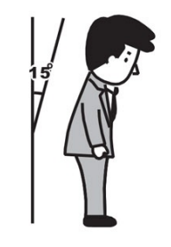 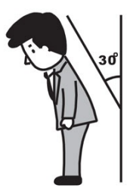

Многие слышали, что чем глубже поклон, тем больше уважения вы высказываете. При первой встрече 30 градусный поклон держат около двух секунд. Но держите в голове, что как иностранец в Японии, Японцы не ожидают от тебя Японского этикета, поэтому не правильный поклон не будет рассматриваться как грубость.

Наиболее общий ежедневный поклон считается неформальным 15 градусным поклоном одну или две секунды. Кланяться не важно где находишься. Если посмотреть, как Японец говорит по телефону, можно заметить, что даже по телефону он будет делать поклон.

Не стоит возвращать поклон официантам или персоналу в универмаге, достаточно простого кивка. Руки во время поклона держать близко к телу. Мужчины обычно держат руки по швам, а женщины держат руки вместе возле бедер.

**Встречаем кого-то в первый раз**

Рассмотрим фраза, которые встречаются при первой встрече.

1. **はじめまして –** Приятно познакомится/Как поживаешь(**Hajimemashite**).

Используется только когда встречаешь кого-то в первый раз. При произношении звук **い(и),** не произносится. Что-то вроде, **Хаджимемаште.**

**Alex to moushimasu(と　もうします) –** Я Алекс.

Это очень скромный и вежливый вариант представления.

**よろしく　おねがい　しましゅ-** С нетерпением жду работы с вами / с наилучшими пожеланиями. **(yoroshiku onegai shimasu)**У этой фразы на деле очень много смыслов. Значение зависит от ситуации. При первой встрече смысл примерно такой: Давайте будем добры друг к другу.

Вот пример диалога с этими словами.

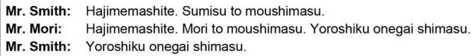

**Спросить возраст.**

На самом деле это не та тема, которую поднимают при первой встрече, особенно неловко в деловой обстановке. Но это не странная тема, когда вы встречаете новых людей вне работы.

**なんさいですか –** Сколько вам лет? **(nansai desu ka)**

**にじゅうろくさいです　–** Мне 26 лет(**ni ji yu u ro ku sai desu**)

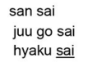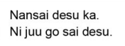

3 года, 15 лет, 100 лет.

Сколько тебе лет?

Мне 25 лет.

В предыдущих примерах просто добавлялось **sai,** для своего возраста. Но некоторый возраст может звучать иначе. Вроде исключений. Вот они:

　**TOSHI? とし**

А насчет исключений. Так это почти те же, что и при обычных цифрах.

**Решил по частям отдельные выделить**

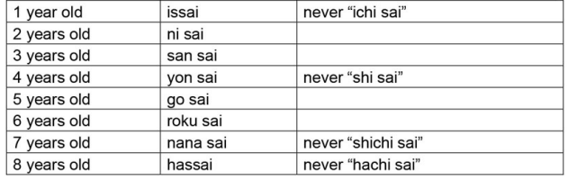

**いっさい** – один год(**issai**)

**はっさい –** восемь лет(**hassai**)

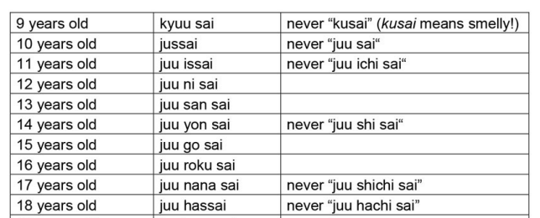

**じゅっさい –** 10 лет(**jussai**) Во всех остальных десятках, **juu** с долгой гласной.

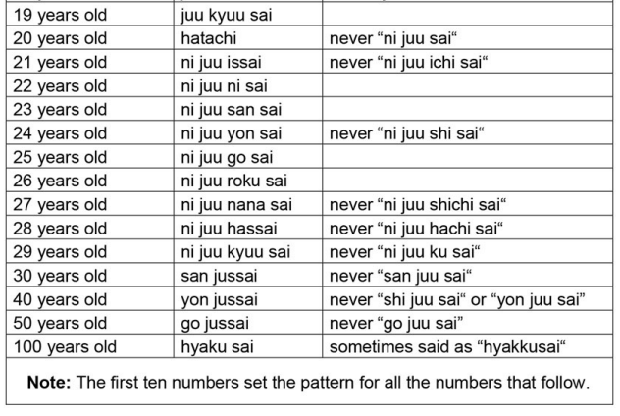

**はたち –** 20 лет(**hatachi**), не обычно.

**ひやくさい** – 100 лет(**hiyakusai**), иногда можно сказать **ひやっくさい** с удвоенной **k.**

В основном **1, 8, 10, 20**. Остальное не сильно изменено.

**На сколько лет я выгляжу?**

У запада и Японцев может сильно различаться восприятие о том, на сколько лет кто-то выглядит. Поэтому может быть весело задавать подобный вопрос, может даже поможет растопить.

**なんさいにみえますか　–** Насколько лет я выгляжу(**nansai ni miemasu ka**)

**はたちにみえます　–** Ты выглядишь на 20**(hatachi ni miemasu)**

Главное в ответе не перепутать число и возраст.

**Говорить естественно しぜんに はなすこと　(shizenni　hanasukoto)**

Буду все японские слова пытаться переписать на **ромадзи**, чтобы выучить **Хирагану** было проще.

В любом языке есть **грамматически корректные** и **культурно корректные** выражения. В этой секции будут примеры, как звучать более естественно, говоря на японском. В некоторых случаях вы даже можете выучить, как ломать уже изученные правила, а некоторые будут более распространены.

**Меня зовут…**

Много изучающих Японский учатся говорить **“Watashi no namae wa _____ desu”,** чтобы представится. Хотя пару страниц назад был еще пример: **Alex** **to moushimasu.** Но тот пример означал, **Я имя**. А выше описанный пример буквально переводится, как **Меня называют имя.** Так вот, этот пример грамматически верный, но он не является общепринятым в Японском языке между Японцами. Еще раз напишу два этих примера.

**Грамматически верный**



**Естественный ответ**



Интересно, (**O**) в скобках не произносится? Может только пишется. Увидеть бы на Хирагане эти примеры.

**Задания.**

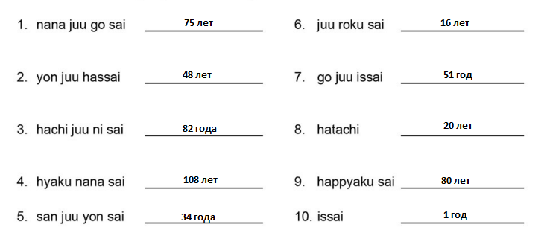

**4) 107 лет**

**9) 800 лет**

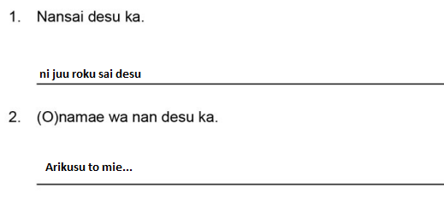

Забыл слово **moushimasu.** Причем начал писать **miemasu** значащее **выглядишь.**

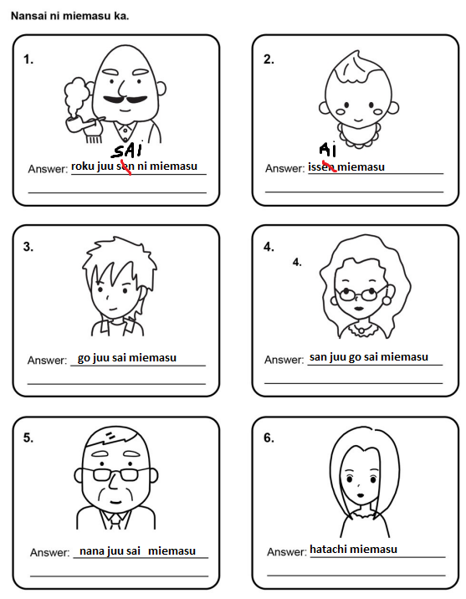

Сначала перепутал **sai** с **sen-1000.**

**Базовые приветствия и прощения.**

**Об этом уроке** 

**この (kono)** это

**しツスソ(shitsususo)** Урок от англ. **Lesson.** Но написано с 3 ошибками.

**レッスン(ressun)** Это тоже самое, но я скопировал из переводчика. Я похоже перепутал буквы.

**について(nitsuite)** О(**about**)

Действительно, **n(ン)** и **so(ソ)** похоже на катакане, как и **si(シ)** и **tsu(ツ),** но важно помнить. Что и в хирагане и катакане, **tsu(ツつ)** в уменьшенной форме удваивает стоящую перед ним букву.

Я просто хотел перевести фразу **About this lesson…** ее даже не просили перевести, хуже не стало.

В японском языке есть отдельные фразы, которые произносят, когда приходят и уходят. Эти фразы различаются в зависимости от места, где их произносят, дом, вне дома, на работе.

**Новые фразы あたらしい　ことば**(**atarashii kotoba**) буквальный перевод, новый язык.

**Ежедневные приветствия**

**おはようございます–** Доброе утро(**Ohayou gozaimasu / ohayou**)

**ohayou** более формальный, для друзей, семьи и людей, с которыми у вас простые отношения.

**こんいちは –** Добрый день(**konnichiha**) в конце произносят **wa**

**こんばんは－**Добрый вечер(**konbanha**) в конце произносят **wa**

**おやすまなさい –** Спокойной ночи(**Oyasuminasai / oyasumi**)

**oyasumi** более формальный, для друзей, семьи и людей, с которыми у вас простые отношения.

**ありがとうございます　-** Спасибо(**arigatou gozaimasu / arigatou**)

**arigatou** очень распространенный вариант. Некоторые книги обучают варианту **Doumo arigatou gozaimasu,** но услышать его в жизни можно крайне редко.

**Покидая и возвращаясь домой**

Эти фразы звуча из уст миллионов людей

**いってきます　–** Скоро вернусь(**itte kimasu**)

Эту фразу говорят, когда уходят из дома и когда уходят из места, в которые планируют вернутся.

**いってらっしゃい　–** Хорошего дня / береги себя / увидимся(**itterasshai**)

Это ответ на фразу **itte kimasu**. Произносят, когда человек уходит не на долго.

**ただいま　–** Я дома /я вернулся(**tadaima**)

Говорят, когда возвращаются домой или в то место, которое недавно покинули.

**おかえりなさい –**  Добро пожаловать домой / с возвращением(**okaerinasai**)

Ответ на фразу **tadaima.** Говорят не только дома, но и когда кто-то возвращается откуда-то.



**Тихий звук “У”**

Многие фразы из этого урока заканчиваются на **masu.** Так вот. В ежедневной речи в словах, содержащих **masu, u** в конце не произносят. Просто **mas.**

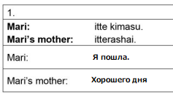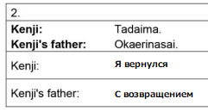

**Словарные группы**

Без словарного запаса никуда. В книге будут представлены группы слов, которые важны в ежедневной Японской речи. Нет необходимости сразу запоминать их все. Просто ознакомится с группами, поскольку они встретятся в последующих уроках.

**Объяснение Romaji**, **Kana и Kanji**

Когда будут вводится новые слова, будет представляться несколько японских вариантов, потому что это сделает упростит чтение в будущем.

В книге это названо **Progressive,** но я понял это как **romaji –** По мере того, как будет изучаться **Хирагана,** этого способа написания будет все меньше и меньше.

**Kana –** это версия Хираганы или Катаканы в зависимости от слова, которое пишется.

**Kanji –** Если у слова есть свое **Kanji** оно будет тут прописано, иначе тут будет копия **Kana.**

**Словарная группа A. Тело**

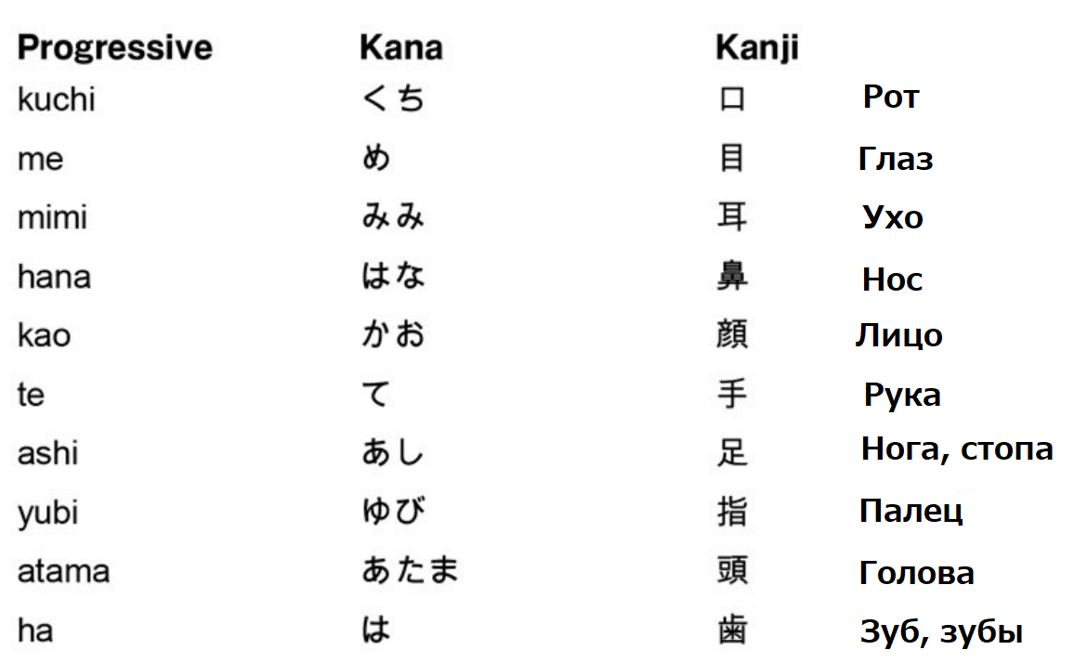

**Кандзи** носа почти не разобрать. **Глаз** и **ухо** схожи. **Голова** и **лицо** очень похожи. Причем, **голова** будто содержит **рот**.

Так, картинки — это хорошо. Но по ним нельзя будет найти информацию. Пропишу тут эти слова вручную.

**kuchi** – рот, **me** – глаз, **mimi** – ухо, **hana** – нос, **kao** – лицо, **te** – рука, **ashi** – нога, **yubi** – палец, **atama** – голова, **ha** – зуб.

**makura** – подушка, **beddo** – кровать, **futon** – футон, **moufu** – покрывало, **ofuro** – ванна, **sekken –** мыло, **haburashi** – зубная щетка, **kagami –** зеркало, **mado –** окно.

**Словарная группа B. Кровать и ванная**

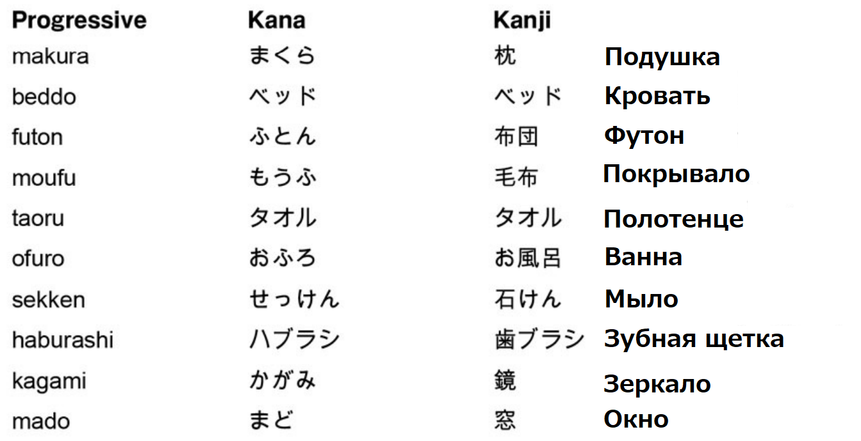

Сразу обратил внимание на зубную щетку. Во-первых, в **Кане,** первая буква **ha** написана **катаканой**, как и все слово. А в Кандзи слово написано, как **зуб**, **burashi.** На английском щетка/кисть **brush,** отсюда и катакана. Переводя с английского, пожалуй, надо это учитывать.

Некоторые слова состоят и нескольких Кандзи. В других словах ничего необычного. Кровать от английского **bed,** поэтому **катаканой**.

**taoru** от английского **towel.**

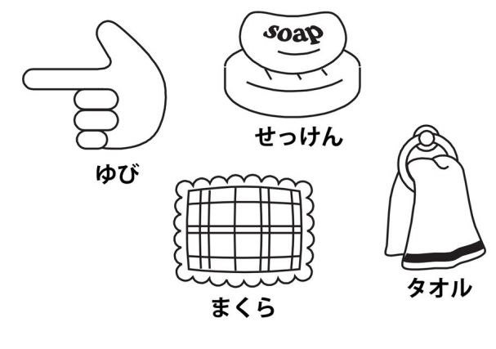

**Урок 1. Создание простых предложений**

Разберем словарные группы A, B. Убедимся, что понимаем базовое Японское произношение из пре-урока А.

Цели: научится отвечать на простые вопросы. Выучить вопросительную приставку **ka.**

Запомнить фразу **なんですか –**что случилось **(nan desu ka),**и понять, как использовать **desu.**

**Новые слова あたらしい　ことば** (**atarashii** **kotoba**), уже второй раз пишу для запоминания.

Сначала пропишу слова с переводом, а затем изображение.

**nani –** что, **hai** – да, **iie** – нет, **inu** – собака, **neko** – кошка, ~**san**-мистер, мисс.

Также два распространённых имени **Tanaka** и **Kobayashi**

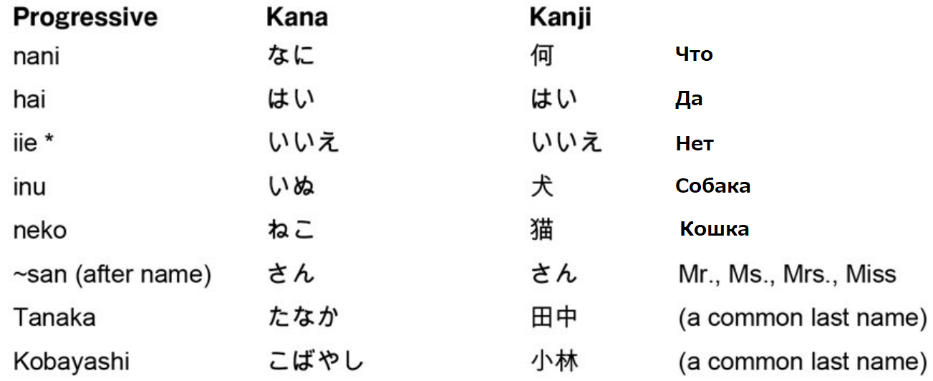

Добавил имена из-за их **кандзи**. Над словом **iie** звездочка. В этом учебнике **iie** и другие Японские слова, которые начинаются с **i,** будут писаться с маленькой буквы, чтобы не было конфликтов с буквой **L.** А ну да, посмотрел, бы я как, англичане смотрят на слово **Iie.** Хотя не буду ни за кого говорить, не хочу **ЛГАТЬ.**

**Новые фразы あたらしい　かいわ　(atarashii kaiwa)** Долго думал над последней буквой, а это **wa** в конце предложения! Редкость, обычно вместо нее пишут **haは**

Переводчик это обработал как, новый раунд переговоров.

Теперь переходим к фразам, которые придется начать запоминать. Просят не волноваться о грамматике, но чем чаще я ее повторю, тем легче будет учить **хирагану.**

**わかりますか –** Тебе понятно? (**wakarimasu ka)**

**はい　わかります –** Да, понятно. (**hai wakarimasu**)

**いいえ　わかりません** – Нет, не понятно. (**iie wakarimasen**)

**わかりません** –　не понятно (**wakarimasen**), часто используют, как “**не знаю”.**

**もう　いちど　いって　ください　–** Пожалуйста, скажи это еще раз **(mou ichido itte kudasai)**

**もっと　ゆっかり　いって　ください　－** Пожалуйста, говорите помедленнее.

**(Motto yukkari itte kudasai)**

**mou ichido** можно перевести как еще раз. А вот **motto yukkari** это по очереди, последовательно.

**Грамматика ぶんぽう(bunpou)**

Сложное слово, особенно из-за буквы **F**. Будто букву **hu**, нет.

**ha** – **は**, **hi** – **ひ**, **fu** – **ふ**, **he** –**へ**, **ho** -**ほ**.

**ba** – **ば** , **bi** –**び** , **bu** –**ぶ** , **be** –**べ** , **bo** – **ぼ**

**pa** – **ぱ**, **pi** – **ぴ**, **pu** –**ぷ** , **pe** –**ぺ** , **po** – **ぽ**

Кстати, это мои личные рассуждения. Книга тут еще не причем. Но когда нужно, например, написать: **famiko.** То используется буква **fu, а, mi, ko. ふぁみこ.** То есть если после **fu,** будет гласная, то **fu** будет согласной. Вернусь к книге.

**Множественное число**

В японском языке классического множественного числа. **みみ(mimi)** может обозначать как одно ухо, так и два в зависимости от контекста предложения. Позже выучу некоторые слова, которые имеют форму множественного числа, но сейчас нужно запомнить, что большинство слов могут в обеих формах без каких-либо доработок.

**Использование です(desu) для создания простого утверждения.**

**Слово + desu**

**まくら　です –** Это подушка (**makura desu**)

**たなか　です** – Я Танака (**tanaka desu**)

**こばやし　さん　です –** Она Кобаяши **(kobayashi-san desu)**

**せっけん　です**－Это мыло (**sekken desu**)

Как видно из третьего предложения, мы не говорит, **san** о себе, поэтому тут мы представляем **Kobayashi,** а не она себя.

**Задавать вопрос с помощью か(ka)**

Тоже самое, что вопросительный знак «?». В Чувашском для этого использовали букву **и. Чувашла пелетеп~и?**

**Слово + desu ka**

**まくら　です　か –** Это подушка (**makura desu**)

**たなか　さん　です** 　**か**– Вы Танака? (**tanaka desu**)

**こばやし　さん　か　です –** Она Кобаяши?**(kobayashi-san desu)**

**せっけん　です　か**－Это мыло? (**sekken desu**)

Для Танаки пришлось добавить san. Не буду же я спрашивать себя, Я Танака? Ну разве что, если у меня амнезия.

**Вопросительное слово なに(nani)**

**стр 36**